M2-ITX
- Установить джамперы на БП:
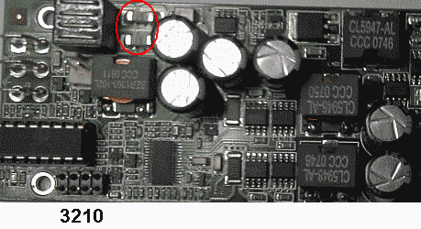

Установлен джампер В 3 – защита от разряда АКБ – рекомендуется!
АСС – сигнал «+12» на контакте “J3” после включения зажигания…
«+» (красная ячейка) – джампер (перемычка) установлен;
«-» (белая ячейка) - джампера нет.
В 0 | В 1 | В 2 | В 3 | Результат
10 с – подача сигнала на включение (после АСС – вкл.);
30 с – подача сигнала на выключение (после АСС – выкл);
60 с – полное обесточивание (в т.ч. «дежурное» питание)
10 с – подача сигнала на включение (после АСС – вкл.);
30 с – подача сигнала на выключение (после АСС – выкл);
60 с – полное обесточивание (в т.ч. «дежурное» питание)
10 с – подача сигнала на включение (после АСС – вкл.);
30 с – подача сигнала на выключение (после АСС – выкл);
1 200 с – полное обесточивание (в т.ч. «дежурное» питание)
10 с – подача сигнала на включение (после АСС – вкл.);
30 с – подача сигнала на выключение (после АСС – выкл);
полное обесточивание не происходит («дежурное» питание подается до тех пор, пока не сработает защита от разряда АКБ)
10 с – подача сигнала на включение (после АСС – вкл.);
30 с – подача сигнала на выключение (после АСС – выкл);
90 с – полное обесточивание (в т.ч. «дежурное» питание)
10 с – подача сигнала на включение (после АСС – вкл.);
30 с – подача сигнала на выключение (после АСС – выкл);
1 200 с – полное обесточивание (в т.ч. «дежурное» питание)
10 с – подача сигнала на включение (после АСС – вкл.);
30 с – подача сигнала на выключение (после АСС – выкл);
полное обесточивание не происходит («дежурное» питание подается до тех пор, пока не сработает защита от разряда АКБ)
 |  |  |  | Отключены все временнные задержки, кроме защиты от разряда АКБ

